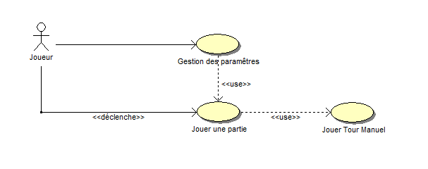

*Diagramme de Cas D’utilisation*

Notre but est de réaliser un jeu de plateau dans lequel2, ou plusieurs joueurs s’affrontent au tour par tour, afin d’être le dernier à posséder des unités : pour cela, les joueurs interagissent avec leur troupes en les déplaçant sur une carte composé de case et de glyphe ( chaque case étant entouré de quatre glyphes) ; les unités présents sur une case utilisent ces glyphes afin de conquérir la case adverse, en fonction des possibilités d’attaque qui sont proposé au joueur( un joueur ayant une limite d’action sur son tour => nous avons provisoirement fixé cette limite à 5).

**Documentation des cas :**

Cas Gestion :

Début : l’utilisateur accède au menu de gestion

Fin : les paramètres de jeu ont été mis à jour

Paramètre : nombre de joueur, équipe jouée

Scénario : - sélection du nombre de joueur (humain) - choix de l’équipe souhaitée - sortis du menu de gestion

Diagramme de séquence :

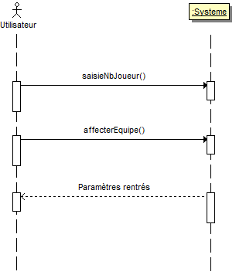

Cas Partie :

Début : lancement d’une partie (affecte des paramètres par défaut, si ces derniers non pas étaient changés)

Fin : il ne reste qu’une équipe sur le plateau de jeu

Paramètre : info joueur, nb joueur, ordre de jeu (sélection aléatoire en fonction du nombre de joueur), condition d’arrêt (une seule équipe est présente sur le plateau de jeu)

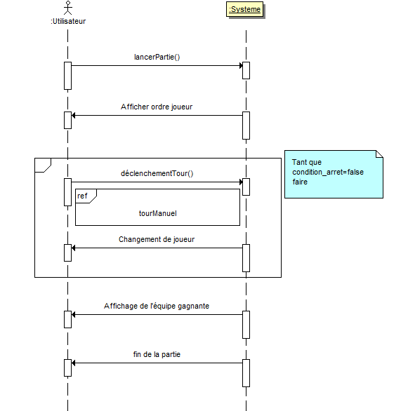Scénario : - affichage de l’ordre de jeu - déroulement des tours de jeu - affiche l’équipe gagnante - fin de la partie

Diagramme de séquence :

Cas Tour Manuel :

Début : un joueur prend la main

Fin : fin du tour (le joueur à utiliser tous ses point d’action où déclenche la fin de son tour)

Paramètre : info joueur, nb action, unité du joueur

Scénario : - le joueur prend la main - effectue les actions disponible en fonction de son nombre de point action disponible : - déplacement unité - etc….. - fin du tour (totalité des points d’action utilisé ou déclenchement de la fin du tour)

Diagramme de séquence :

